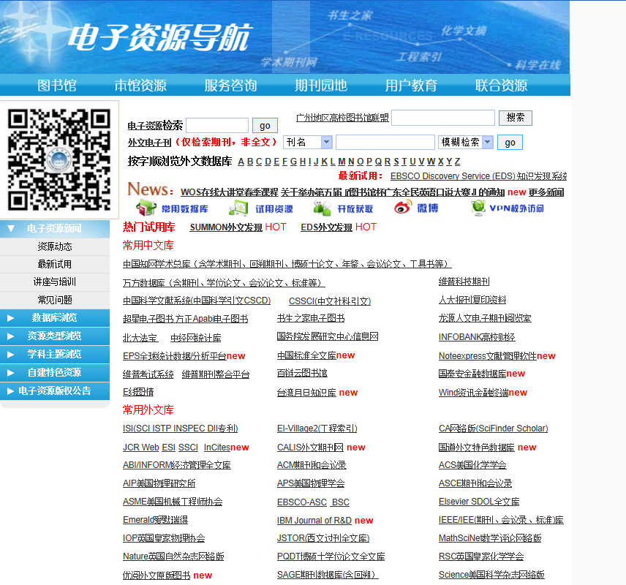

**查询EI论文用这个库，engineering village**

**查询SCI论文用这个库，web of science**

地址：图书馆----常用数据库

1、SCI论文如何查找是否被收录

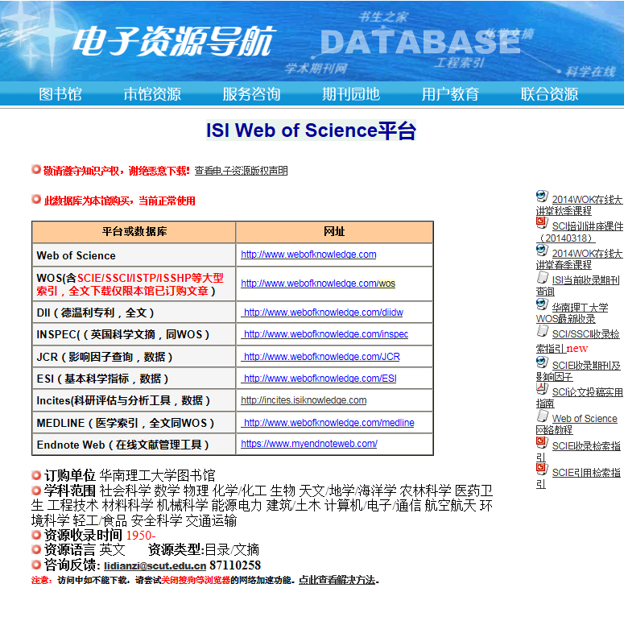

点开这个库进入搜索页面

**在web of science里面搜索到自己的论文，点击论文题目，打印出现的页面，如下所示。打印页面。这个页面包含一篇论文的详细信息。出版年份为**

**2015年才可以申请论文奖。**

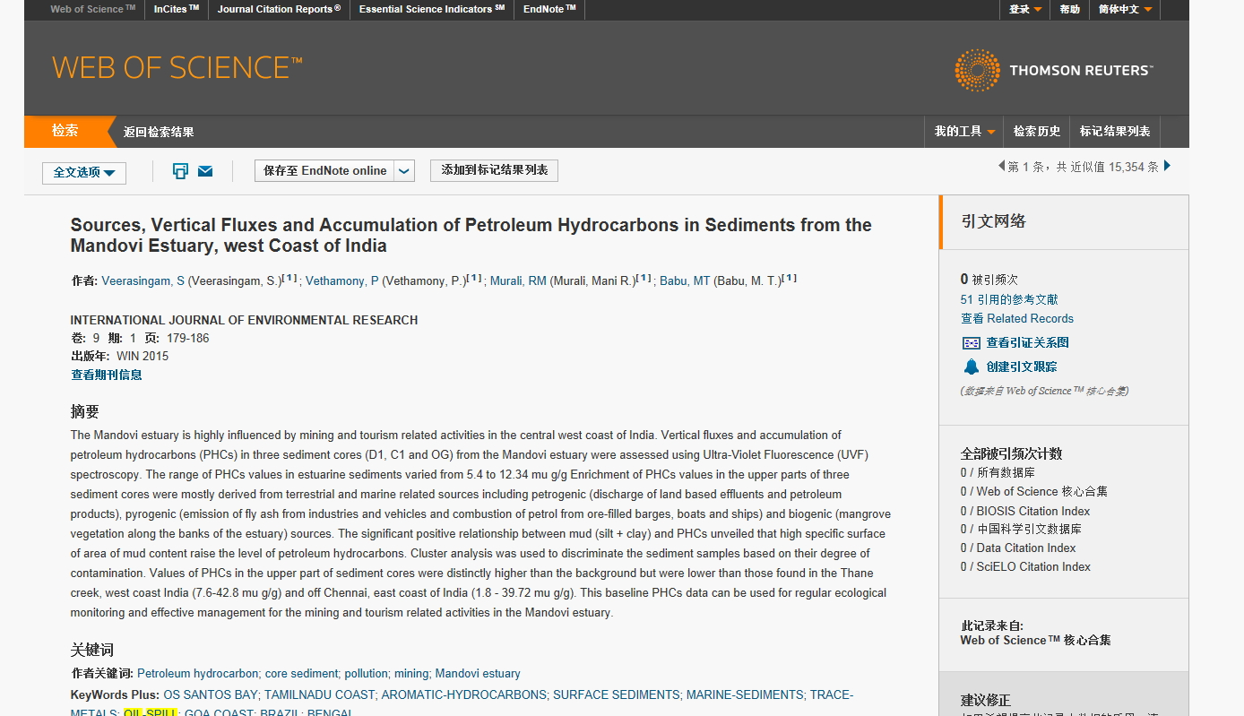

**出版年份为**

**2015年才可以申请论文奖**

2、EI论文如何查找是否被收录

**在engineering village里面搜索到自己的论文，点击下方蓝色的detailed，出现该论文的详细信息，打印该页面信息（如下所示）。该页面包括你论文的很多信息，注意出版年是2015年的可申请论文奖。**

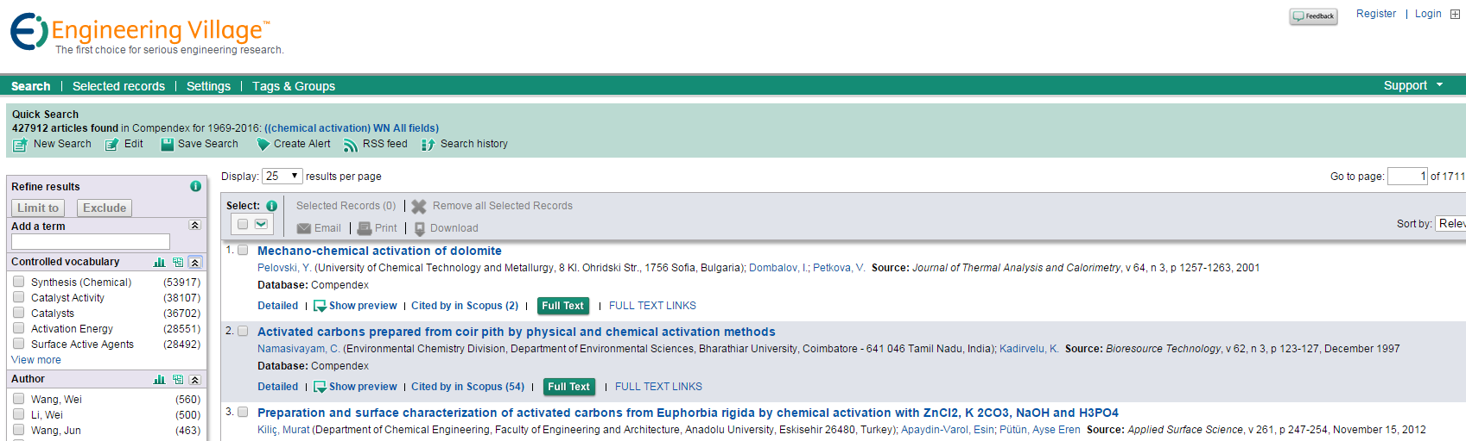

**点击下方蓝色的detailed**

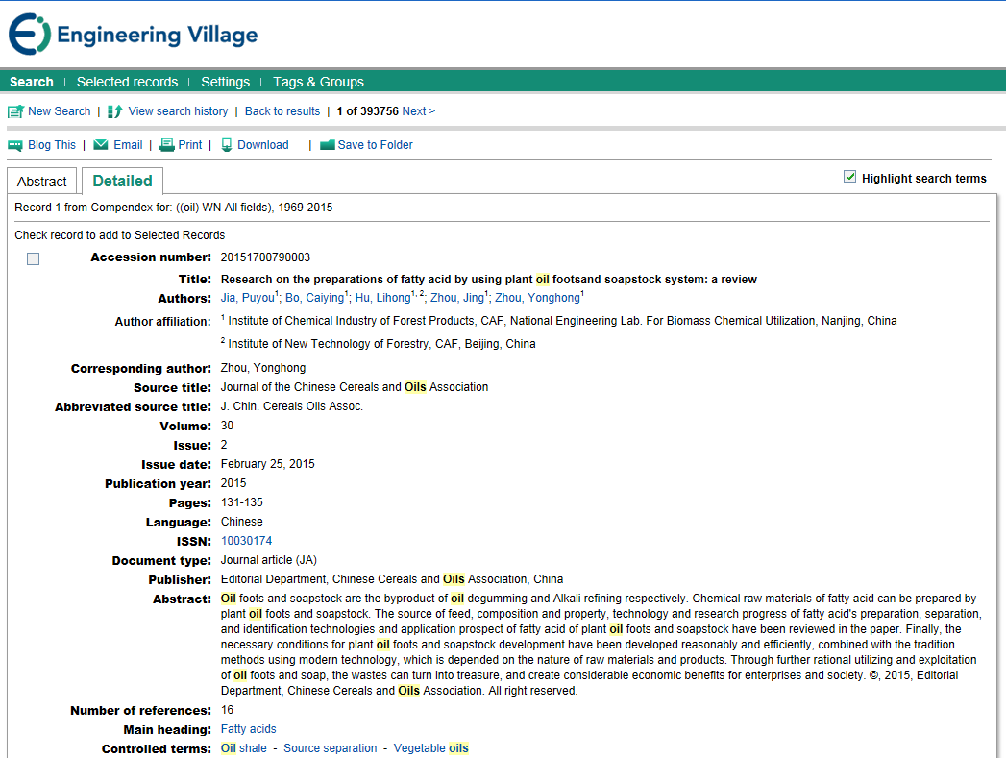

序号须为2015开头